

# **1. Jäsenet toimintavuonna 2024**

Jäseniä yhteensä: 238

**Seuran hallinto:**

Hallituksen kokoonpano

Nummelin Liisa puheenjohtaja

Savolainen Markku varapuheenjohtaja, kilpamelonnan yhdyshenkilö

Suovaara Johanna sihteeri, tiedottaja

Hieta-Koivisto Rauno ryhmämelontavastaava

Isoviita Oona jäsensihteeri, somevastaava, nuorisovastaava

Kallioinen Jani kalustovastaava, uimahalli

Puputti-Vehkalahti Emmi kilpamelonnan yhdyshenkilö, nuorisovastaava

Rosendahl Masi retkivastaava

Rosenqvist Maija hallituksen jäsen

Salo Minna rahastonhoitaja

Hallituksen ulkopuoliset toimihenkilöt:

Arousva Marja avaimet

Kangasniemi Tapani vajavastaava

Hallitus kokoontui toimikautensa aikana 7 kertaa.

Kevätkokous järjestettiin 20.3.2024 ja syyskokous 27.11.2024.

1. **Melontakauden toiminta**

Melamajavilla on hyvä vakiintunut toimintakulttuuri, joka takaa monipuolisen toiminnan jatkuvuuden. Junioritoimintaa kehitettiin ja toteutettiin suunnitelmallisesti. Päävetäjänä nuorisopuolella toimiva Emmi Puputti-Vehkalahti on luonut nuorten harjoituksista yhdessä tekemisen, kannustamisen ja onnistumisen ilon.

Retkitarjonta on taas lisääntynyt ja monipuolistunut. Retkiä järjestettiin joella ja Kappelin tukikohdasta käsin merellä sekä lähikuntien vesistöillä. Melontaretkien lisäksi retkivalikoimaan kuuluu myös patikointi syksyllä. Keskeiseen toimintaan kuului myös koulutuksien ja erilaisten kurssien järjestäminen. Peruskursseja järjestettiin uusille melojille ja Melamajavien jäsenille mm. tekniikka- ja ohjaajakursseja. Toiminta ei päättynyt jäiden tuloon, vaan keskustan uimahallissa harjoitellaan talvella sunnuntai-iltaisin. Nuorisojaosto jatkaa uimahallivuorojen lisäksi yhteisiä harjoituksia lenkkeilemällä ja koulu jumppasalivuoroilla.

Tilaus- ja ryhmämelotuksia oli edellisvuosia vähemmän. Ajoittain sateinen ja kolea kesä vaikutti varmasti sekä ryhmämelotuksiin kuin vuokrauskäynteihinkin. Vuokraustoiminnasta vastasivat tänäkin vuonna kesätyöntekijämme. Sunnuntaisin vuokrausta hoidettiin yhden kesätyöntekijän ja parin kolmen jäsenen voimin. Huippukesien vuokrauslukemiin emme ailahtavien säiden vuoksi yltäneet.

Melamajavien kilpamelojat kilpailivat niin kotimaassa kuin ulkomailla. Kauden suurin ponnistus oli heinäkuun puolivälissä Porissa järjestetyt onnistuneet maratonmelontakisat.

Vaja, kalusto ja turvallisuusasiat vaativat vuosittain tarkastelua ja huolehtimista. Perinteiset vajatalkoot järjestettiin sekä keväällä että syksyllä.

Melamajaville avattiin seurakauppa Puuvillan Intersporttiin. Seurakauppa on avoin kaikille majaville, ja seuravaatteita on mahdollista tilata myös verkosta <https://seurakauppa.intersport.fi/seura/melamajavat/melonta/seuravaatteet>

(Maija Rosenqvist)

**Naistenmelonta 2024**

Naisten melonnat aloitettiin 3.6. hellesäässä. Kauniista sään takia jo ensimmäinen kerta oli menestys! Sadepäivinä osanottajamäärä jäi totuttuun tapaan vähäiseksi. Esim. 17.6. ja 1.7. vetäjiä oli saman verran kuin muita osanottajia (3+3 ja 3+4), 5.8. mukana oli sateisesta säästä huolimatta 14 innokasta naista. Viimeinen virallinen naistenmelonta oli 26.8. aurinkoisessa, mutta tuulisessa säässä, mikä keräsi 8 km:n reissulle 7 melojaa. Samaan aikaan naistenmelonnan kanssa osui myös ison koululaisryhmän melotus! Koska kesän 2024 vakioporukalla oli into päällä, jatkettiin Naistenmelontaa vielä syyskuussakin kolmena maanantaina!

Naistenmelonta on vakiintunut reilun 10 vuoden aikana Melamajavien jokakesäiseksi maanantaitapahtumaksi. Joka vuosi mukaan lähtee uusia innokkaita melojia, aiempien vuosien osanottajien siirtyessä vetäjäjoukkoon, johon uutta verta kaivataankin. Liikkeelle lähdetään Hevosluodon vajalta 17.30 alkuopastuksen jälkeen. Mukana on vaihtelevan ikäistä ja -taitoista porukkaa ja aina myös ensikertalaisia. Siksi tehdäänkin eri mittaisia lenkkejä. Aloittelijat kiertävät yleensä vain Prakan saaren (4–5 km), kokeneempien lähtiessä 8 km:n Huvilajuopa-Lanajuopa-lenkille. Muitakin vaihtoehtoja on. Joskus käydään Etelärannassa, Isojoenrannalla, Fäärtinjuovalla ja myös Isolla juovalla. Melojien määrä vaihtelee sadepäivien 2–3:sta hellekelien lähes 30:een. Riittävän vetäjämäärän saaminen paikalle on tärkeää ja ajoittain hankalaa. Useita vetäjiä tarvitaan monipuolisten reittien mahdollistamiseksi ja aloittelijoiden huomioimiseksi. Maanantainen naistenmelonta on tärkeä matalan kynnyksen yleisötapahtuma, joka toimii porttina seuran

jäsenyyteen ja muuhun toimintaan. (Liisa Nummelin)

1. **Majavajunnut**

Seuran nuorisotoiminnassa on ollut muutamia välivuosia. Nuorisotoiminta saatiin kuitenkin käynnistettyä uudelleen vuonna 2022, ja nyt eri-ikäiset majavajunnut tuovatkin vajalle mukavaa vipinää läpi kesän! Kuluneena vuonna harjoituksiin osallistui säännöllisesti noin 9–10 nuoresta koostuva ryhmä (vrt. 2023 7-8 nuorta). Toiminnan kantavana ajatuksena on melonnan sekä liikunnan ilo ja mukava yhdessä tekemisen fiilis.

Majavajunnujen toiminta on ympärivuotista, toki kesäaikana huomattavasti aktiivisempaa. Talvella yhteisiä harjoituksia pidettiin kerran viikossa sunnuntai-iltaisin (loma-aikoja lukuun ottamatta). Talvikaudella nuoret liikkuivat kuntopiirin ym. merkeissä Vähärauman koulun salissa. Lisäksi nuorilla oli oma vuoro uimahallilla kerran kuukaudessa, seuran hallivuorojen puitteissa.

Kokeneempien nuorten osalta melontakausi alkoi huhtikuun lopulla. Vesien lämmettyä toimintaan otettiin mukaan myös uusia melonnasta kiinnostuneita nuoria. Vajalla järjestettiin tämän tiimoilta 26.5.2025 ”Lasten lenkki”, jonka kautta lapset pääsivät tutustumaan matalalla kynnyksellä melontaan ja majavajunnujen toimintaan. Tapahtuman alussa käytiin lyhyesti läpi melontatekniikkaa, jonka jälkeen lähdettiin ”viidakkolenkille”. Lasten lenkillä oli mukana yhteensä 9 henkilöä. Seuran ulkopuolisille osallistuminen maksoi vuokrausmaksun verran. Myös vanhemmilla oli mahdollisuus lähteä mukaan tapahtumaan.

Kesäkuusta alkaen yhteisiä melontaharjoituksia pidettiin torstaisin ja sunnuntaisin kilpailuviikonloppuja lukuun ottamatta. Kesäkuussa starttasi myös Majavaliiga, ja nuoret osallistuivat aktiivisesti keskiviikkoiseen tapahtumaan aina koulujen alkuun asti. Nuorille oli oma reitti vajan edustalla, ja osa Majavaliigoista melottiin ns. short trackina (sis. juoksuosuus vajan pihalla). Kaikki Majavaliigaan osallistuneet junnut palkittiin kauden viimeisimmässä Majavaliigassa mitalein.

Osa nuorista osallistui myös Suomen Cup-osakilpailuihin sekä nuorten suomenmestaruuskilpailuihin. Heinäkuun 13.–14.7. kotikilpailut tarjosivat hyvän mahdollisuuden aloittaa kilpamelonta, ja mukaan saatiinkin uusia innokkaita kilpamelojia. Seuran nuoret melojat pääsivät kotikisoissa myös Ylen haastateltaviksi. Seura tuki nuorten kilpailutoimintaa maksamalla kilpailijoiden osallistumismaksut.

”Virallinen melontakauden päätös” pidettiin 4.10.2024 illalla Pimiä Melonnan merkeissä. Tapahtumaan osallistui junnujen lisäksi myös vanhempia sekä kesän ohjaajia. Jos edellisvuonna Pimiä Melonnan haasteena oli ”astetta rajumpi keli”, tällä kertaa jännitystä aiheuttivat kajakkeihin hyppivät kalat! Pimiä melontaan kuului tietysti myös nyyttärit sekä sauna!

Nuoret osallistuivat myös seuran yhteiselle patikkaretkelle Siikaisissa 5.10.2024. Majavajunnut meloivat joella aina lokakuun puoliväliin asti, jonka jälkeen tehtiin yhteisiä sauvakävelylenkkejä Porin metsässä n. kerran viikossa. Nuorten koulunsali ja uimahallivuorot starttasivat joulukuussa.

Melamajavat järjestivät Nuoren urheilijan ravitsemusluennon 8.12.2024. Luennoitsijana toimi ravitsemustieteen kandidaatti Essi Hyle, ja luento toteutettiin etänä. Tilaisuus oli maksuton ja avoin kaikille seuran jäsenille.

Nuorten kalustoa päivitettiin hankkimalla uusi Kape-merkkinen nuorten kilpanelikkö, käytetty Regata 2000- kilpakajakki (yli 14-vuotiaille) sekä meloja (2 uutta Kajner S-koon melaa sekä 1 käytetty Bracsan mela).

Majavajunnuperheet osallistuivat seuran talkootoimintaan monella tavoin. Vanhempien avustuksella hankittiin mm. Porin kisojen palkintoja, kunnostettiin puitteita ja hoidettiin kilpailujärjestelyitä. Lisäksi vanhemmat olivat aktiivisesti mukana harjoituksissa ja Majavaliigassa mm. turvakajakkina ja -veneellä. Tietysti myös nuoria on tärkeä kasvattaa mukaan toimimaan yhteisen hyvän eteen, ja nuoret vastasivatkin yhdestä sunnuntain vuokrausvuorosta. Lisäksi nuoret talkoilivat yhdessä mm. Palkintopussien koristeluiden tiimoilta. Porin kisoissa jaettiinkin kaikille osallistujille tsemppaavin kannustuksin ja

piirustuksin tehdyt ”design by majavajunnut-palkintopussit.

Toiminnasta tehtiin kauden lopuksi anonyymi palautekysely majavajunnujen perheille. Toiminnasta saatiin positiivista palautetta ja hyviä kehitysehdotuksia.

Ohjaajien ja apuohjaajien kesken pidettiin Teams-palaveri huhtikuussa. Vastuu kesän harjoitusvuoroista jaettiin noin neljän henkilön kesken, lisäksi harjoituksissa oli mukana turvakajakki tai apuohjaaja. Majavajunnujen ohjaajia, erityisesti kesätyöntekijöitä ajatellen vajalla oli käytettävissä Ohjaaja-kansio, josta löytyi ohjeita Majavajunnujen toimintaan, Majavaliigaan, turvallisuuteen, melonnan perusteisiin ym. liittyen. Ohjaajille suositeltiin Olympiakomitean Tervetuloa ohjaajaksi-, Vastuullinen valmentaja- sekä Et ole yksin- koulutuksia. Toiminnassa noudatetaan seuran reilun pelin sääntöjä.

Seuran nuorisotoiminnan vastuuhenkilöinä toimivat kaudella 2024 Emmi Puputti-Vehkalahti sekä Oona Isoviita. Toiminnassa oli aktiivisesti mukana apuna seuran kilpamelojia, kesätyöntekijöitä sekä erittäin aktiivinen vanhempien joukko. Nuorisotoiminnan tukena oli myös Timberfinder Oy. Lämmin kiitos kaikille nuorisotoiminnassa mukana olleille! (Emmi Puputti-Vehkalahti)

1. **Retkikertomukset**

**Oravajoen retki 28.4.2024**

Kauden ensimmäinen melontaretki suuntautui Noormarkun joelle sunnuntaina 28.4. seitsemän melojan voimin. Melonnan aloitus oli Oravasaaren sillalta ja eteni ensin Hanhijokea pitkin Oravajoelle ja Maajärvelle. Maajärvellä tehtiin pieni melonta tulvivan koivumetsän puolella ja siitä edettiin sitten Noormarkunjokea pitkin alaspäin. Tauko pidettiin puolivälissä Kuuskoskenlahden nuotiopaikalla. Vettä oli sen verran paljon, että useammat kosket oli erittäin helppo laskea, mutta parissa koskessa oli hyvät aallot ja niihin jäätiin joksikin aikaan pyörimään. Melonnan lopetus oli vanhan rautatiesillan kohdalla ennen Noormarkkua. Reitin pituus oli noin 21 km.

Video retkestä löytyy [www.youtube.com/@notus-2023](http://www.youtube.com/@notus-2023) “Meman porukka Hanhijoelta Noormarkkuun 28.2.-24.” <https://www.youtube.com/watch?v=MMBes291CFA>

(Jani Kallioinen)

**Linturetki joella 11.5.2024**

Eilen olin lintuoppaana Porin Kaupungin ja Melamajavien järjestämällä kevään perinteisellä lintumelontaretkellä. Hienossa kevätkelissä melottiin noin 10 kilometrin lenkki. Retkellä oli 18 osallistujaa ja neljä meitä melonta-/lintuoppaita.  
Lintujakin nähtiin 50 eri lajia:  
Vaja: Satakieli, kalalokki, pajulintu, talitiainen, sinitiainen, naakka ja kirjosieppo.

Polsa: Vihervarpunen, punakylkirastas, mustarastas, pajusirkku, peippo, tiltaltti, mustapääkerttu, varis, rautiainen, sirittäjä, pikkutikka, käpytikka, harmaahaikara, naurulokki, rantasipi, meriharakka, haarapääsky ja majava ;o).  
Lanajuopa: kiuru, räkättirastas, keltasirkku, kuovi.  
Fäärtinjuopa: metsäkirvinen, metsäviklo, liro, töyhtöhyyppä, telkkä, isokoskelo, valkoposkihanhi, laulujoutsen, tavi, tikli, suokukko, viherpeippo, kalatiira, sinisorsa, harakka, laulurastas, västäräkki, sepelkyyhky, punajalkavilko ja fasaani. (Petri Hakosalo)  
  
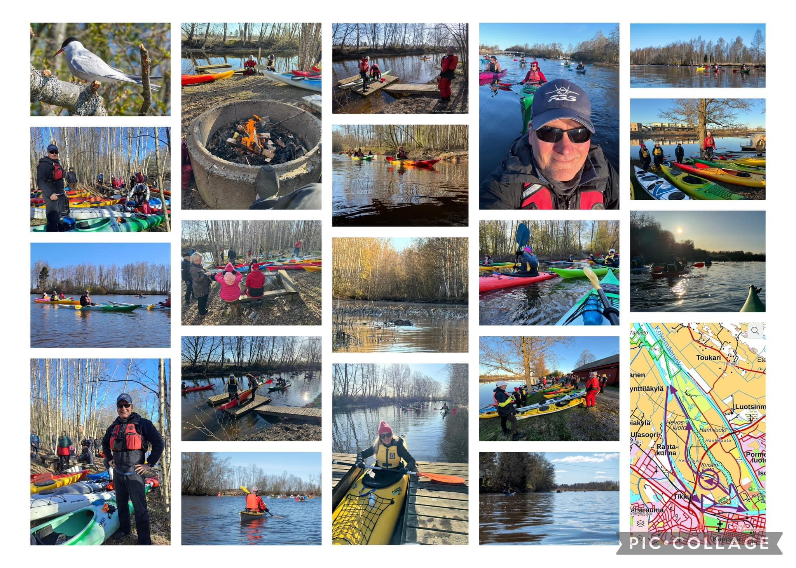

Kuva Petri hakosalo

**Kappelin iltaretki 15.5.2024**

Lämmin ja aurinkoinen sää suosi kahdeksaa retkelle lähtijää. Alkupuuhasteluissa menikin tovi aikaa, kun vaihdettiin kuulumisia. Olihan se riemukasta nähdä kivaa Majavaväkeä pitkän talven jälkeen. Etelätuuli oli navakkaa, joten päätimme lähteä suojaiselle Reposaarenlahdelle. Suuntasimme kajakit Tukkiviikin kautta Reposaaren kaupparantaan. Matkalla seurasimme veneiden laskua ja kävimme tarkastamassa 38. Suomi Meloo -tapahtuman maalialuetta. Hieno hiekkaranta ja muutama laiturikin. Kaupparannassa nousimme maihin rannan luiskalta. Eväitä söimme satama-altaan aurinkoisella laiturilla ja jokuset hakivat Rantakioskilta nisusta ja jätskiä. Kesä on alkanut! Jatkoimme matkaa vielä Loma-asuntomessualueen ohi kalasatamaan asti. Perimätiedon mukaan Reposaaren kirkon ja kellotapulin ristien ollessa kohdakkain, osuu karikolle kalasataman edustalla. Kävimme katsomassa tiedon todenperäisyyttä ja tottahan se oli. Siitähän olikin hyvä lähteä myötäisessä kohti Kappelia. Puheen sorina säesti leppoisaa melontaamme ja rantaan tulimme ennen yhdeksää melottuamme vajaat kymmenen kilometriä. (Juha Mäkinen)

**SATKU, sadan kilometrin merimelonta Satakunnan saaristossa 31.5-2.6.2024**

Lähtö tapahtui jälleen Merikarvian Kasalasta, puoli yhdentoista aikoihin oltiin vesillä. Tuuli- ja säätiedotteet olivat sopivan lempeitä, joten avomerelle lähdettiin muitta mutkitta. Ouraluodon, Rävelin, Munakarin ja Siikarannan kautta saavuttiin Kallioluotoon ensimmäisen yön viettoon. Päivä oli aurinkoinen ja tuulet myötäiset, melontamatka 50 km.

Toiselle päivälle olikin luvassa ukkoskuuroja, joten säätä piti seurata aktiivisesti. Pientä myötäaallokkoakin saatiin ja ukkosen ohimenoa odoteltiin Iso-Pietarin rantakivikossa. Taukoja pidettiin Säpissä, Kropposkerissa, Iso-Pietarissa, Iso-Susikarissa ja yöksi jäätiin Reksaareen. Sade, hyttyset ja aamuyöstä raivonnut ukkosmyräkkä hieman latistivat muuten mahtavaa tunnelmaa. Toisen päivän saldoksi kertyi 43 km.

Viimeiselle päivälle haettiin selvästi rennompaa otetta melasta ja pudotettiin matkavauhtia. Käytiin Kylmäpihlajassa syömässä ja lisäksi oli pari lyhyttä rantataukoa. Tällä kertaa päästiin alun perin suunniteltuun maaliin, eli Kukolan uimarannalle Varsinais-Suomen puolelle, kilometrejä 21. SATKU:lle osallistui Miia, Minna, Pekka, Kari ja Masi. Matkalla tehdyistä havainnoista mainittakoon merikotka, merikihu, räyskä ja pikku-uikku. (Masi Rosendahl)

**Isojärven retki 30.6.2024**

Isojärven melontaretkelle lähdettiin sunnuntaina 30.6. kolmen melojan voimin Kurikanniskan uimarannalta, joka on Isojärven pohjoispuolella Merikarvianjoen alussa. Kurikanniskalta melottiin Haudanselän ja Lahdenjärven poikki Isojärven pohjoispäähän. Isojärvellä tuulenpuuskat ja aallot olivat sen verran isot että emme meloneet suoraan Isojärven yli pohjoisesta etelään vaan teimme mutkan saarien suojassa länsirantaa pitkin kohti Isojärven eteläpäätä. Loppupuolella kävimme vielä Plootuluodossa tauolla ja luolaa ihmettelemään. Lopetus oli Isojärven eteläpäässä, lähellä Salmusojan alkua. Reitin pituus oli noin 18 km. (Jani Kallioinen)

**Iltaretki Ahlaisten Saanteesta 3.7.2024**

Sää suosi taas retkeilijöitä. Puolipilvinen taivas, 5 metrin lounaistuuli ja 20 asteen lämpötila enteili hyvää retkeä Ahlaisten saaristossa. Majavia alkoi kokoontua hyvissä ajoin Saanteen kivilaiturille ja tulihan sieltä seuran trailerikin kajakeilla täytettynä. Porukkaahan on kuin pipoa!! 20 osallistujaa ja joukossa vielä muutama uusikin retkeilijä. Ehkä suuresta ryhmästä johtuen pidettiin vähän tarkempi turvainfo ennen vesille menoa. Vesille päästiin joutuisasti suuresta ryhmästä huolimatta.

Ryhmän suunnistajat löysivät hienon reitin Saanteen etelän puoleisesta saaristosta. Meloimme Talholman, Tomppasperin ja Hamskerin kautta Vähä-Plokin ulkopuolelle katselemaan lännessä siintävää ulappaa. Vähä-Plokilta jatkoimme Maran kautta Saanteen pohjoiskärjen hiekkarannalle. Rannalla pidimme evästauon kuulumisia vaihdellen. Tauon jälkeen suuntasimme takaisin rantaan. Matkalla poikkesimme etsimässä geokätkön Pimpuskarista. Viereisen saaren laiturille tuli pariskunta kiinnostuneena ryhmästämme. No Erkkihän sieltä huuteli innostuneena nähdessään ison joukon Majava-kavereita. Pienen tarinatuokion jälkeen jatkoimme matkaa Kivilaiturille. Rantaan tulimme yhdeksältä 13 kilometrin rentouttavan melonnan jälkeen. Olipas taas kiva ilta merellä melontakavereiden kanssa! (Juha Mäkinen)

**Rauman retki 5.-7.7.2024**

Rauman saaristoon suuntautui seitsemän melojan kesäretki 5.-6.7.2024. Retkellä mukana

Minna, Liisa, Annika, Juha, Jani, Elina ja Veikko. Matkaan lähdettiin perjantaina iltapäivällä Mantereenpäästä venesataman viereiseltä rannalta. Meloimme kohtalaisen tuulen vuoksi saarten suojissa mutkitellen Kivi-Reksaaren ja Reksaaren väliä Uusisalmen laavun ohi toiselle puolelle Leppäkarille. Suojaisen Leppäkarin jälkeen seurasi tuulinen ja aallokkoinen osuus suuntautuen Nurmeksen pohjukassa sijaitsevaan Vesiluoman varaustupaan, jonka olimme varanneet koko poppoolle viikonlopuksi.

Rantautumisen jälkeen nuotiopaikalla yhdessä nautimme päivällistä. Sään ollessa lämmin, vaikkakin tuulinen, käsikäyttöinen klapitehdas käynnistyi hetkeksi ja saimme saunan lämpimäksi. Vesi kannettiin kaivosta ja uimaan pääsi meriveteen saunan rannasta. Vesiluoman terassilla istuimme iltaa päivän asioita puiden, hämärtyvästä illasta nauttien. Kun uni kutsui, Annika, Juha ja Veikko valitsivat teltan Vesiluoman pihalta. Elina, Liisa, Jani ja Minna valitsivat varaustuvan sisätilat, jonne mahtui hyvin pieni ryhmä toistensa rauhoittavia uniääniä kuulemaan. Vesiluoman ulkohuussi jäi kaikkien mieleen, se ei ollut aivan kutsuva, niin että kaikki eivät menneet edes lähelle. Onneksi saarimetsän ilmavuus ja raikkaus pelasti kaikkeen tottuneet retkeläiset.

Lauantaiaamuna aamupalan ja pöydälle kaatuneiden kahvipannujen jälkeen melonnan sijaan valitsimme kävelyretken vesiluomasta Nurmeksen Vuorisolaan. Matkalla pysähdeltiin usein, koska geokätköjä oli reitin varrella ja mustikoitakin piti maistella luontoäidin tarjottimelta. Mahtavat kalliot ja kohtalaiset aallot avomereltä tervehtivät meitä määränpäässä, osa melojista kiipesi majakkatornin päälle ihailemaan maisemia. Vesiluomasta lähdön hetkellä kajakkien pakkauksen jälkeen järjestäjien toimesta tuli vielä iloinen yllätysnumero. Etsi ja löydä -leikki koski kaikkia retkeläisiä - hukassa oli nimittäin Vesiluoman varaustuvan avaimet. Ilman avaimia ei saataisi ovia lukittua ja sakkokin saattaisi seurata avaimen hukkaamisesta. Kaikki osallistuivat leikkiin ja käänsivät kaikki tavaransa ylösalaisin ja nurmialue nuuskittiin ja saunat ja sisätilat ja terassialueet ja wc katsottiin. Lopultahan avaimet löytyivät eräästä oranssin värisestä kajakista puseron taskusta.

Tuulisen päivän ja sateen vuoksi meloimme lauantaina tuulensuojaisilla rannoilla Nurmeksen pohjoispuolelta Reksaareen ja sieltä Mantereenpäähän. Iloksemme paluumatkalla Reksaaren Kartussa oli kahvio auki. Omena- ja mustikkapiirakka maistuivat. Kiitos kaikille osallistujille. (Veikko Moilanen)

**Päiväretki kappelista 15.7.2024**

Säätiedotus lupaili epävakaista melontasäätä ja ukkosen mahdollisuudestakin varoiteltiin.

Alkupalaverin jälkeen päätimme kuitenkin lähteä matkaan ja seurailla sään kehittymistä retken aikana. Lähtiessä sää oli puolipilvinen ja tuuli puhalsi etelästä kahdeksan metriä sekunnissa.

Suunnaksi otimme Housukarinsuntin, josta jatkoimme Arvekarin ja Vähä-Enskerin kautta Iso-Enskerin hiekkarannalle. Olikin jo lounaan aika ja piti laittaa tulet, että pojat pääsivät makkaran grillaukseen. Syötyämme osa ryhmästä kiersi Iso-Enskerin luontopolun mustikoita napostellen ja Pirunpeltoa ihaillen. Loppuporukka jäi tulille muistelemaan menneitä reissuja ja suunnittelemaan uusiakin! Tauon jälkeen suuntasimme Anttooran pohjoispuolelta hienoa reittiä pitkin Vähä-Väkkärään. Matkalla oli enkelipatsas keskellä lahden selkää, joka osoittautui karimerkiksi. Kannattaa käydä etsimässä! Vähä-Väkkärän sorarannalla pidettiin pieni maatauko hyttysten syötävinä. Tauon jälkeen kiersimme Norsvälssöön ja jatkoimme Lampaluodon rantaan. Pastuskerin pengertien alitimme tilavan ojarummun kautta ja jatkoimme kohti Kappelia.

Tuuli tyyntyi ja ilma lämpeni päivän aikana. Yhdeksän retkeilijää nautti loistavasta säästä ja hienosta reitistä, jossa oli paljon uusia paikkoja. Rantaan tulimme klo 18 melottuamme 23 km. Kyllä Majavien kanssa on kivaa! (Juha Mäkinen)

**Katanpään retki 27.-28.7.2024**

Retki alkoi lauantaiaamuna kokoontumisella Neste Porinportin pihalla klo 09. Tästä matka jatkui Kustavin Lootholmaan. Puolilta päiviltä kajakit oli saatu rannassa pakattua ja 9 innokasta Melamajavaa suuntasi Ströömiä luoteeseen. 10 km melonnan jälkeen pidettiin ruokatauko Norjassa ja sieltä jatkettiin Nautionaukolta länteen ja Katanpäähän. Klo 16:30 pääsimme Katanpäässä valmiiseen pöytään lohikeitolle. Melottua matkaa kertyi n. 18 km. Loppu ilta vietettiin majoituksia järjestäen, saareen tutustuen, grillaten, saunoen ja uiden pitkän kaavan mukaan. Sunnuntaina osa suuntasi aamupalalle satamakahvilaan, osa kokkaili rannassa. Aamupalan jälkeen satamaisäntä Jukka Grönblom piti esitelmän Katanpään värikkäästä historiasta. Vielä tutustuminen Katanpään pohjoisosassa olevaan nupukivikaivokseen ja olimme valmiit suuntaamaan takaisin Lootholmaan. Koska sää oli hyvä, päätimme kiertää Lanskerin länsipuolelta ja käydä katsomassa sen isointa sisäjärveä. Lanskerin kierron jälkeen suuntasimme Norjaan tauolle ja sieltä Ströömiä pitkin Lootholmaan. Melontamatkaa kertyi n. 27 km. Kiva retki, todella kivalla porukalla! Retken vetäjä Harri Hiljanen. (Harri Hiljanen)

**Kuutamomelonta 16.8.2024 yhteistyössä Porin kaupungin kanssa.**

Melamajavien perinteinen yleisötapahtuma, kuutamomelonta järjestettiin totuttuun tapaan

elokuun jälkipuolella. Ilmoittautumiset vastaanotti Porin kaupunki, jolla ei muuta roolia tapahtumassa ollut. Päävetäjänä toimi Melamajavien kokenut Marja Arousva muiden Majavien avustaessa. Päivällä sää oli tuona perjantaina sateinen, mutta onneksi kirkastui

illaksi. Liikkeelle lähdettiin vajalta 19.30 ja takaisin tultiin vasta puoliltaöin. Lähtijöitä olisi ollut enemmän, kuin retkelle pystyttiin ottamaan. Melamajavien vetäjät mukaan luettuina mukana oli 24 melojaa. Huolimatta monista aloittelijoista, meloivat kaikki 10 km:n lenkin. Ongelmia aiheuttivat muutamat ensikertalaiset, joiden taidot ja jaksaminen ei tahtonut riittää. Jotta toiset eivät olisi joutuneet odottamaan, jouduttiin turvautumaan myös hinaukseen. Jatkossa tullaankin kuutamomelonnalle edellyttämään edes vähäistä melontakokemusta ja uimataitoa! Koska tapahtuma oli niin suosittu, suunniteltiin tulevalle kesälle kahta melontaryhmää - ensimmäinen perjantaina ja toinen lauantaina. (Liisa Nummelin)

**Nuku Yö Ulkona -retki: Räveli, Merikarvia 31.8.-1.9.2024**

Lauantaina klo 12 seitsemän hengen melontaryhmämme lähti perinteisesti liikkeelle Köörtilän kalasatamasta. Kajakkien pakkaaminen sujui ripeästi, ja ennen lähtöä kävimme vielä läpi reitti- ja turvallisuussuunnitelmat.

Ensimmäinen taukopaikkamme oli Haapalaisen vanha kauppa, jossa pidimme lounastauon hyväksi havaitun käytännön mukaisesti. Tauon jälkeen matkamme jatkui, mutta horisontissa lähestyvä ukkosrintama herätti huolta. Seurasimme sään kehittymistä tarkasti ja päätimme suunnata suorinta reittiä kohti Rävelin saarta, sillä ukkostutkan mukaan rintama oli lähestymässä, ja myrskyinen sää jatkuisi aamuun saakka.

Viimeinen avomeriosuus tarjosi jo haastetta nousevassa vasta-aallokossa. Ehdimme rantautua saarelle juuri ennen rankkasateen ja kovan tuulen alkua. Tahkoluodon havaintoasema kirjasi pahimmillaan 20 m/s tuulia, mikä teki majoitteiden pystyttämisestä opettavaisen kokemuksen. Retkeläiset viettivät lähes koko illan teltoissaan suojassa myrskyltä. Veikon valmistama kahden litran lättytaikina jäi paistamatta, ja edellisenä iltana saareen viedyt polttopuut jäivät käyttämättä. Kaikkien teltat kestivät tuulen ja sateen tuiverruksen hyvin, vaikka välillä tilanne hieman jännittikin.

Sunnuntaiaamuna päätimme yhteistuumin viivästää lähtöä odottaaksemme sateen taukoamista ja tuulen rauhoittumista. Paluumatkalle suuntasimme suojaisinta reittiä pitkin.

Lauantain melontamatka kertyi 15 kilometriin, ja sunnuntaina palasimme 7 kilometriä takaisin lähtöpisteeseen. Sääolosuhteista huolimatta retki koettiin onnistuneeksi ja antoi osallistujille arvokkaita kokemuksia luonnonvoimien keskellä. (Kari Valtonen)

**Patikkaretki Siikaisten Katselmankalliolle ja Haapakeitaalle 5.10.2024**

Mukava patikkaretki tänään! Olin tänään oppaana Melamajavien patikkaretkellä Siikaisten Katselmankalliolla. Käveltiin Haapakeitaan noin 10 km reitti. Meitä oli yhteensä 40 henkeä. Kimmo Collander oli paikallisoppaana, ja mukana oli kaksi hänen ranskalaista vierastaankin. Reipasta porukkaa oli ja sääkin suosi. Kiva päivä oli! (Petri Hakosalo)

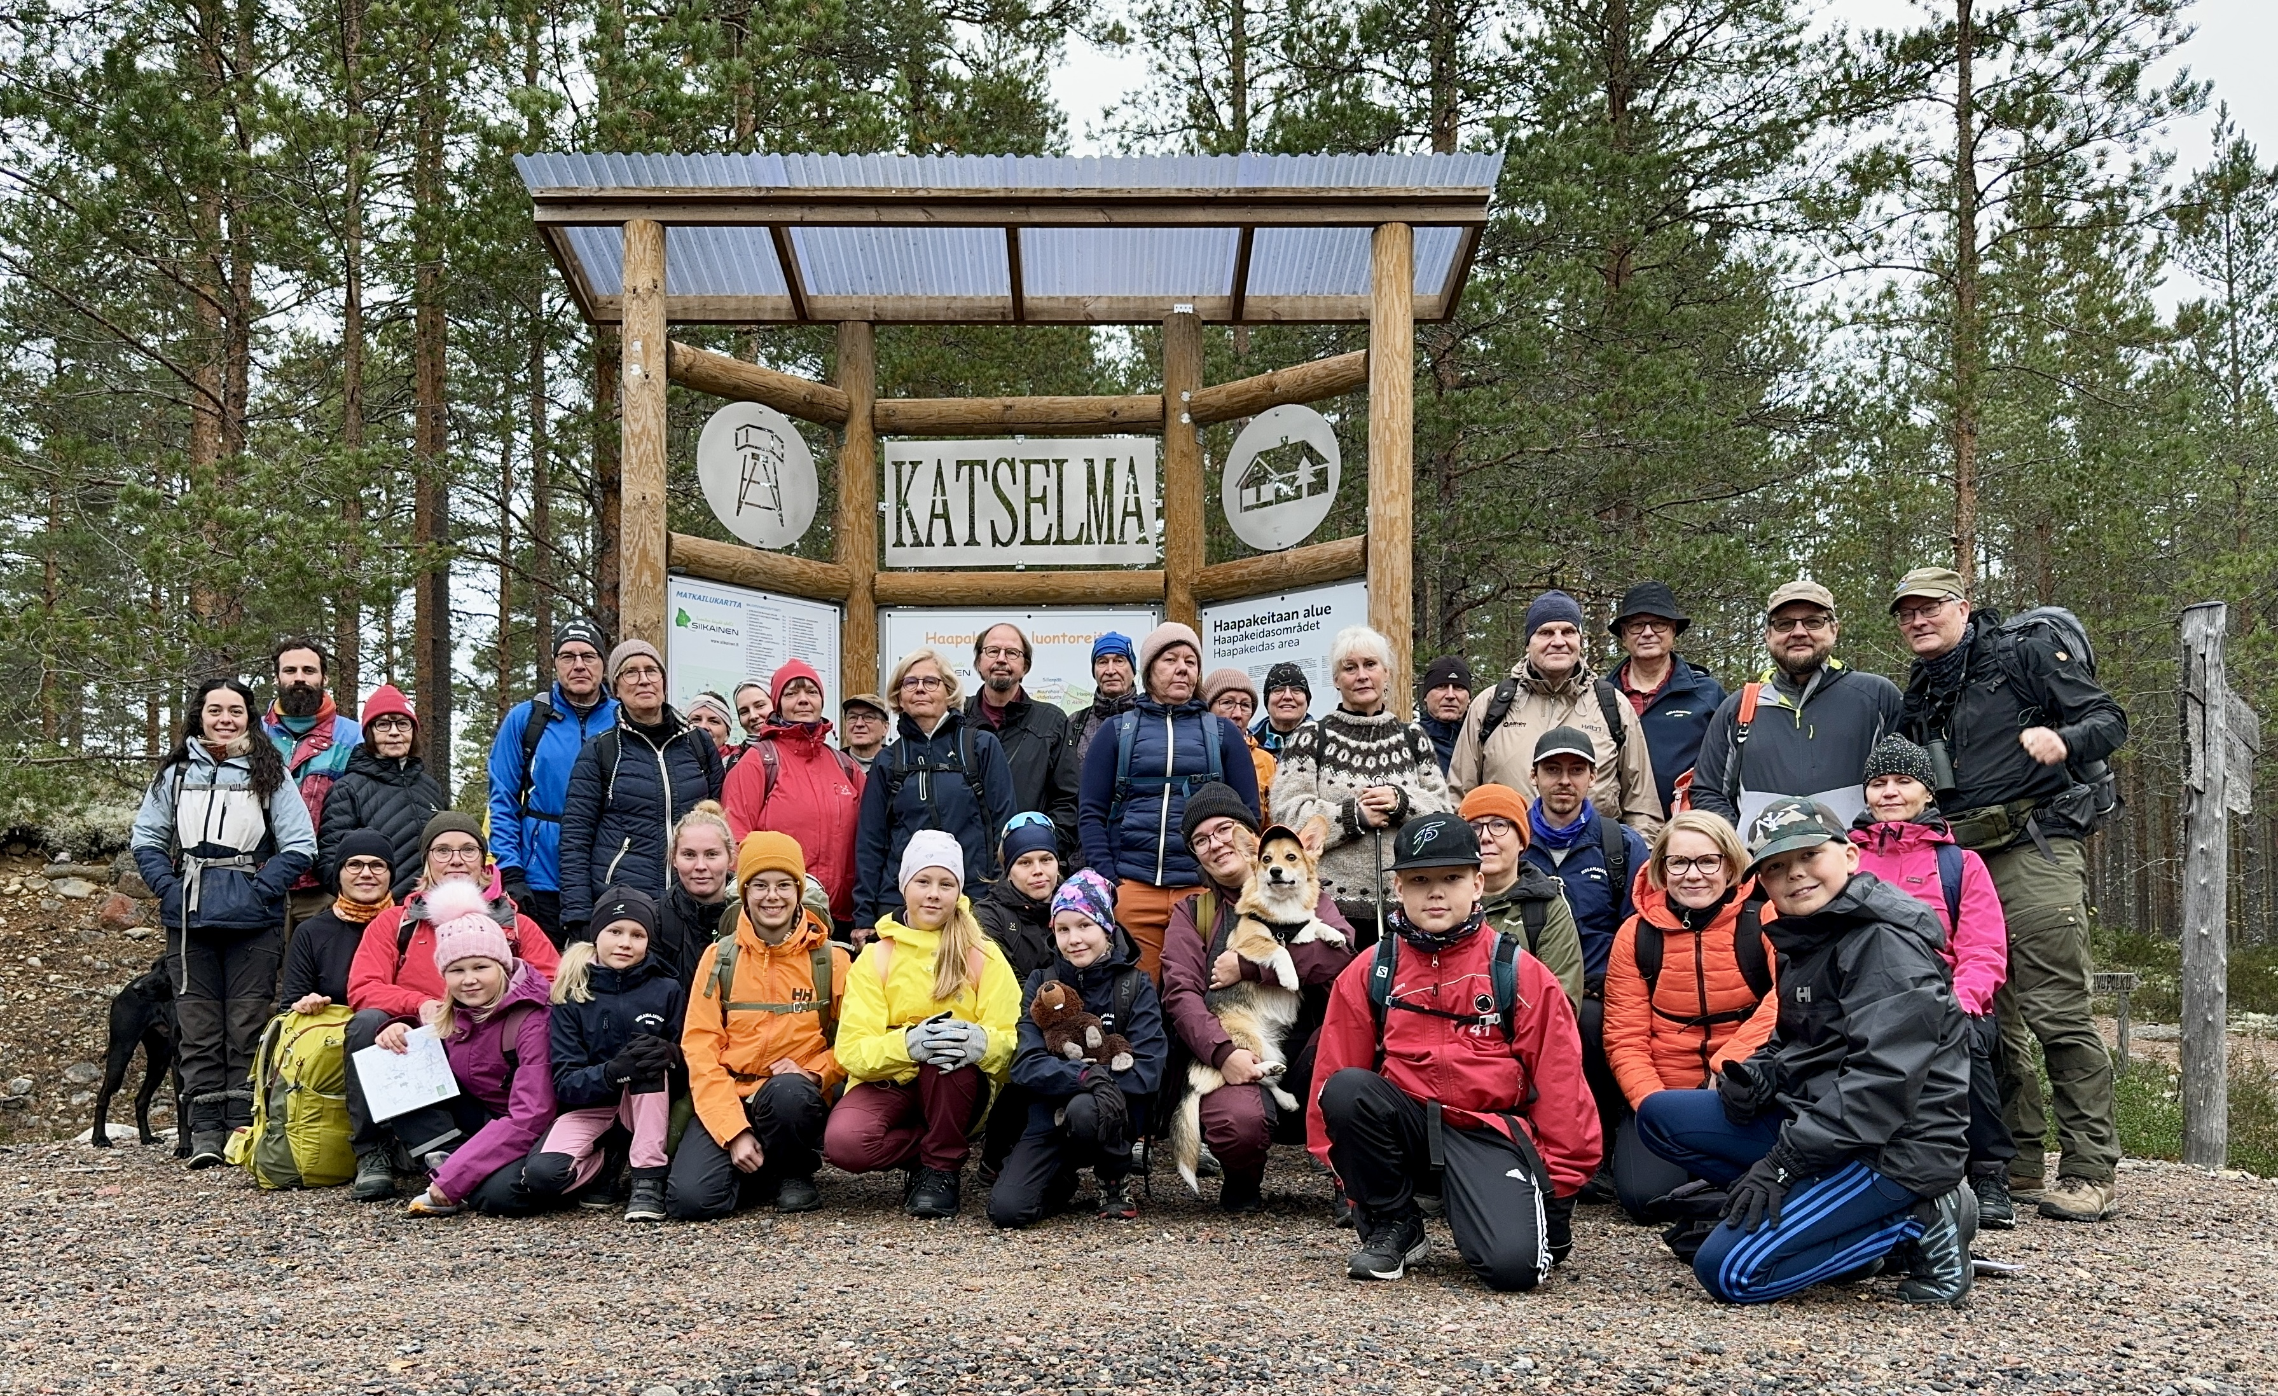

Kuva Petri hakosalo

**Pimeän melonta 18.10.2024**

Kappeliin kokoonnuttuamme totesimme, että 13 m/s tuuli on liian kova mennäksemme ulkomerelle. Niinpä päätimme lähteä kahdeksan Majavan voimin katselemaan uusia Lampaluodon rannan läheisiä vesiä ja Pastuskerin sillan kaislikoita. Pilvisessä kelissä pusikoiden kiertely olikin jännää puuhaa, kun kuutamo ei valaissut reittiämme. Eväitä kävimme napostelemassa Kuuskarissa, jonka jälkeen poikkesimme katsomassa Tahkoluodon sataman ja syväväylän reimareiden valoja. Kappelia lähestyessämme pilviverho rakoili ja kuutamo valaisikin loppuretkemme. Rantaan tulimme klo 21 melottuamme 10 kilometriä. Taas oli kivaa! (Juha Mäkinen)

**Pikkujoulumelonta 30.11.2024**

Pikkujoulumelontaan osallistui 5 innokasta Melamajavaa. Keli oli vähän sateinen ja tuulinen, pienet aallonmuljautukset otettiin aallonmurtajalla ja taukoa vietettiin Reposaaren kioskilla. (Masi Rosendahl)

1. **Tilaus- ja ryhmämelotukset**

Kesän 2024 tilausmelontakausi, alkoi tänä vuonna edellisistä vuosista poiketen vasta kesäkuussa. Mitään konkreettista syytä asialle ei tiedetty. Koululaisryhmiäkin oli vasta elokuussa. Koko kauden ryhmistä oli puolet koululaisia/opiskelijoita ja toinen puoli työ- ym. porukoita. Ryhmissä melojia oli noin 300. Muutos edelliseen kauteen oli -30 %. Koululaisryhmiä oli huomattavasti vähemmän kuin edellisvuonna.

Melottajia oli tänä vuonna reilu 10, jotka hoitivat kesän aikana kaikki ryhmät. Melottajien WhatsApp-ryhmässä löytyi nopeasti melottajat tarvittaviin ryhmiin. Kiitos kaikille melottajille panoksestanne! (Rauno Hieta-Koivisto)

1. **Kappeli**

Kappelin melontakausi alkoi 18.4. ja loppui 30.11.2023. Kappelin tukikohta on säilynyt hienossa kunnossa. Kappelissa järjestettiin kesän aikana kaksi melonnan peruskurssia, EPP2/3 koulutusta ja muita tapahtumia. Lisäksi jäsenistölle oli useita päivä-, ilta- ja yö-retkiä.

Kappelin käynnit yhteensä 219 kertaa. Seuran kalustoa käytetty 125 kertaa. Tarkastus- ja huoltokäynnit 19 kertaa.

1. **Kilpamelonta**

Melamajavilla on aktiivinen kilpajoukkue, joka koostuu eri-ikäisistä majavista. Kilpajoukkueen aktiivisuus on näkynyt viime vuosina myös kilpaseurojen välisissä Suomen Cupin kokonaispisteissä, jossa Melamajavat sijoittuivat kuluneena vuonna sijalle 6. Melamajavat ovat nousseet Suomen Cupin kokonaispisteissä tasaisesti viime vuosien aikana (2023: sijoitus 7., 2022: sijoitus 11., 2021: sijoitus 12).

Melamajavat osallistuivat aktiivisesti kotimaan kilpailuihin. Kilpailuista mainittakoon erikseen ratamelonnan miehistöjen SM-kilpailu, josta Melamajavien nelikkömiehet toivat Poriin peräti kolme mitalia!

Kansainvälisissä kilpailuissa Melamajavilla oli edustusta Tanskassa Copenhagen Spring Regatassa (Otto Sivula) sekä nuorten ratamelonnan Pohjoismaiden mestaruuskilpailuissa Norjan Tysværvågissa (Lauri Kyhä).

Paikallista, viikoittaista kilpailutoimintaa oli tarjolla Majavaliigan puitteissa kesäkuun alusta aina elokuun puoliväliin asti. Kauden viimeisen Majavaliigan yhteydessä palkittiin kesän nuorimmat osallistujat, grillattiin sekä juhlistettiin M18-sarjan suomenmestari-Lauria.

Aikuisten kilpakalustoon tehtiin päivitys nelikön osalta ja seuralle ostettiin käytetty nelikkö Ahlaisten Urheilijoilta. Nelikön hankintaan saatiin tukea Pori Energialta. Muita kalustohankintoja ei aikuisten osalta tehty.

Kilpatiimiläiset huolehtivat osallistuivat aktiivisesti talkootyöhön ja olivat kantavana voimana kilpailujärjestämisessä. Petteri Ehoniemi laati ryhmälle harjoitusohjelmaa, johon kaikilla halukkailla kilpatiimiläisillä oli mahdollista osallistua. Erkko Peltomaa toimi kalustovastaavana. Ryhmän toiminnasta vastasivat Emmi Puputti-Vehkalahti ja Markku Savolainen. Melamajavilla oli myös edustus Suomen Melonta- ja Soutuliiton rata- ja maratonjaoksessa. (Emmi Puputti-Vehkalahti)

1. **Maratonmelontakilpailut Porissa 13.-14.7.2024**

Melamajavilla oli tärkeä rooli melontakilpailuiden järjestäjänä, ja Porissa järjestettiinkin viime kesänä jälleen kerran maratonmelonnan SM-kilpailu ja Suomen Cup. Kilpailussa melottiin naisten, miesten ja sekaparikaksikkojen SM-kilpailut niin aikuisissa ja nuorissa. Lisäksi mukana oli Suomen Cupin yksikkömatkat. Suomen Sup-liitto esitti talvella kiinnostusta osallistua Porin kilpailuun, ja tapahtumaa suunniteltiin myös Sup-sarja huomioiden. Porin kilpailu olikin ensimmäistä kertaa myös osana Suomen Sup- liiton Cup-sarjaa. Tuttuun tapaan mukana olivat jo toistamiseen myös Special Olympics-melojat. Sup-kilpalijoiden joukossa oli parikin entistä maajoukkuemelojaa, joille kanto-osuus ja jokemme virtaukset toivat uutta piristävää haastetta. Sup-joukkue kiitteli erilaisesta kilpailukokemuksesta, ja kehui iloista kisatunnelmaa. Special Olympics -ryhmän Anni ja Matti, valmentajineen ja huoltoryhmineen toivat taas laajuutta melontatapahtumaan. Ryhmän antama palaute, miten he kokivat olevansa aidosti tervetulleita Porin kilpailuihin, sai monen silmäkulman kostumaan. Ja kyllä meille kaikille eri melontalajien yhteiset tapahtumat ovat iso rikkaus.

Tapahtumapaikkana toimi Melamajavien vajan alue. Kilpailureittejä oli kaksi, turvallisuussyistä Suomen Cupin nuorimmat melojat meloivat lyhyempää reittiä. Turvaryhmä, joilla kaikilla oli osaaminen toimia mm. kilpailijan mahdollisen kaatumisen auttamisessa takaisin kajakkiin, oli osa hyvin järjestettyä tapahtumaa. Kolme turvavenettä ja kuusi turvakajakkia reittien varrella takasivat turvallisen kilpailun Kokemäenjoella. Viikonlopun aikana kilpaili lähes 130 melojaa, joka oli ennätyksellinen osallistujamäärä! Tuttuun tapaan tapahtumapäivinä kahviossa oli perinteisten kahviotuotteiden lisäksi tarjolla maittava lounas. Myös saunaa lämmitettiin molempina päivinä, ja saunominen/ uinti oli varsinkin nuorten osallistujien kovasti odottama kisaviikonlopun hitti.

Omat junnumme osallistuivat talkoojärjestelyihin piirtämällä/kirjoittamalla kannustuksia ja kiitoksia paperisiin palkintopusseihin. Esimerkkejä teksteistä; kiitti ku kävit Poris, hyvin vedetty, hyvää melontakesää jne. Junnujen tekemät palkintopussit ja iloisen äänekäs kannustus kaikille osallistujille (ehkä memelaisille hieman äänekkäämmin?) olivat osa hyväntahtoista kisatunnelmaa.

Vaikka tapahtuma oli kova voimien ponnistus järjestäjä- ja talkooryhmälle, niin kova oli se positiivinen palautekin kilpailujen onnistumisesta. Voimme ylpeinä porilaisina ja melamajavina todeta, että järjestettiinpä kauden parhaimmat melontakisat!

Kisajärjestelyistä vastasivat Pauliina Kyhä, Emmi Puputti-Vehkalahti, Erkki Komscha, Johanna Suovaara, Markku Savolainen ja Maija Rosenqvist. Talkooväkeä kilpailujärjestelyissä oli kaikkiaan nelisenkymmentä.

Yle noteerasi paikallisen melontakilpailun ja seuran nuoria haastateltiin paikalliseen radioon sekä Ylen sivuille <https://yle.fi/a/74-20099649> . Satakunnan Kansan tekemän juttu: <https://www.satakunnankansa.fi/urheilu/art-2000010566273.html>

(Emmi Puputti-Vehkalahti ja Maija Rosenqvist)

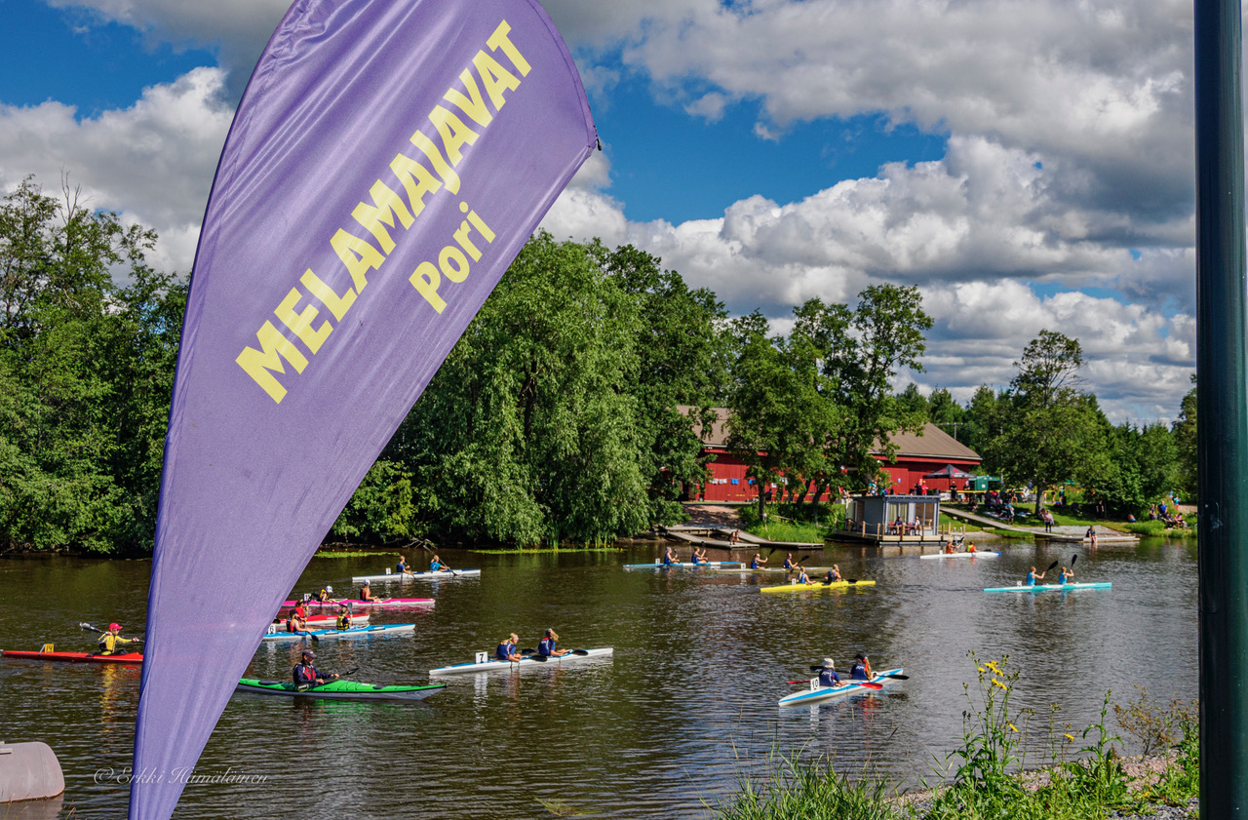

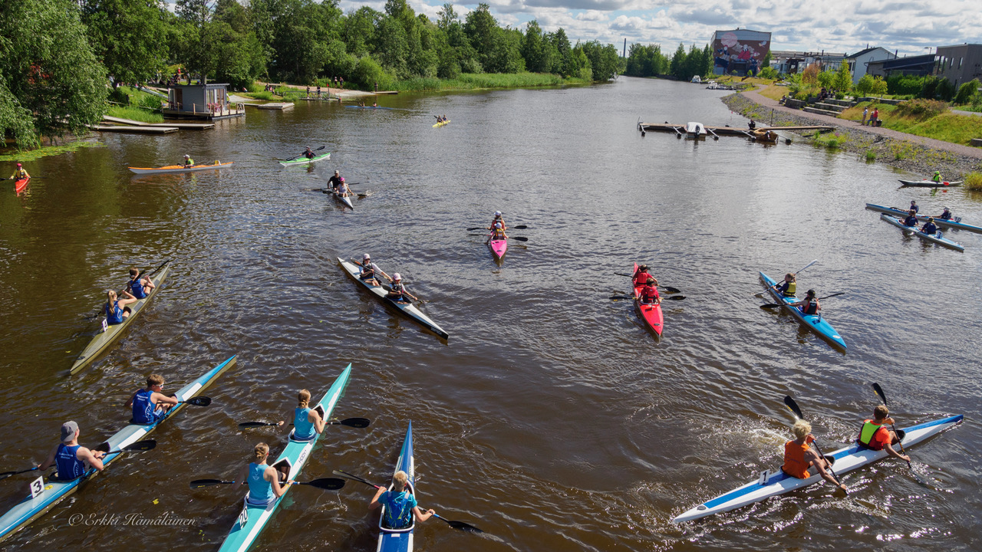

1. **Tapahtumat**

**Vesisankarit tapahtuma Porin uimahallissa 20.4.2024**

Melamajavat olivat mukana Vesisankarit tapahtumassa. Melamajavilla oli oma melontapiste uimahallissa, missä osallistujat pääsivät tutustumaan melontakalustoon ja kokeilemaan melontaa. Ohjaajina Marja Arousva, Pekka Tuominen.

**SKIM-tapahtuma Porissa 11.5.2024**

Skim Kayaksin Suvi ja Evert olivat esittelemässä Melamajavien vajalla yrityksensä valmistamia kajakkeja. Kajakkeihin oli mahdollisuus tutustua ja testata eri malleja. Muutamia kiinnostuneita kävi päivän aikana kokeilemassa kajakkeja ja hieromassa kauppoja.

**Melamajavat mukana Eurajoki-melonnassa 25.5.2024**

Eurajoki-melonta järjestettiin toukokuun viimeisenä lauantaina jo 24. kerran. Tapahtuman

järjestäjänä toimii Eurajoen vesiensuojeluyhdistys - tällä kertaa yhdessä Melamajavien kanssa. Aiemmin yhteistyökumppanina on ollut Euran kanoottiklubi. Neuvottelut yhteistyöstä Melamajavien kanssa aloitettiin jo tammikuussa. Melonnan ohjauksesta tapahtumassa vastasi paikallinen yrittäjä Sandrian Villi Luonto/luonto-opas Saana Jaakkola. Perinteisellä melontatapahtumalla halutaan kiinnittää huomio joen arvokkaaseen luontoon ja maisemaan sekä veden laatuun ja joen tuottamiin virkistäytymismahdollisuuk-siin. Samana päivänä vietettiin kansainvälistä vaelluskalapäivää, ja melontatapahtuman teemana olikin Jokiluonto – virkistäydy lohijoessa.

Tapahtumapäivänä sää oli kaunis, mutta melko tuulinen. Melamajavista mukana olivat Jaana, Marja, Liisa ja Erkki, jotka toivat lähtöpaikalle trailerillisen kajakkeja + 4 kajakkia autojen katoilla, yht. 14. Näistä yksi oli kaksikko. Melomaan tulevien oli pitänyt varata kajakit etukäteen. Suuremmallekin kajakkimäärälle olisi ollut kysyntää, vaikka osa melojista osallistuikin omalla kalustollaan. Melontatapahtumaa edelsi infotilaisuus kartanolla. Matkaan lähdettiin Vuojoen kartanon hiljattain uusitun sillan pielestä. Vaihtelevalle jokiosuudella oli myös pieni koski. Tapahtuma päättyi lyhyen meriosuuden

jälkeen Lahdenperän virkistyskeskukseen (Eurajoen kunta). Määränpäässä oli mahdollisuus saunomiseen. Melontamatkalla oli pituutta noin 8 km. Joella kaikki meni hyvin, mutta kovan tuulen takia muutamilla melojilla oli vaikeuksia merellä.

Kokemus oli opettavainen ja Melamajaville varsin työläs. Vaikka melontareitti oli kiinnostava ja retkellä saatiin uusia tuttavia, ei Melamajavien jatkossa kannatta ainakaan korvauksetta lainata ja kuljettaa kalustoa toisten järjestämään tapahtumaan kaukana Porista. (Liisa Nummelin)

**Suomi meloo tapahtuma 8.-14.6.2024 reitillä Ähtäri-Pori**

Melamajavat osallistuivat tuttuun tapaan Suomi Meloo -tapahtumaan 8 hengen joukkueella, joka meloi viestin kaikki 29 osuutta! Siitä erityinen kiitos Minnalle ja Pekalle, joille kilometrejä kertyi kummallekin yli 200! Melontaosuuksien pituus vaihteli 5 kilometristä 28:een. Lyhyempiä osuuksia melottiin vähintään kaksi peräkkäin. Vesillä oli aina Melamajavien kaksikko Avalon ja joskus myös yksi yksikkö. Viikon aikana säät ja maisemat todella vaihtelivat kivisistä jokiosuuksista suuriin järvenselkiin ja viimein päädyttiin merelle ja tapahtuman päätöspaikalle Reposaareen. Liikkeelle lähdettiin lämpimässä paisteessa. Pääosin sää oli varsin sateinen ja jopa myrskyinen ja isoja aaltojakin saatiin kokea. Aurinkovoidetta ja hellevaatteita ei paljon tarvittu. Tärkein varuste oli viime vuoden helteistä poiketen joko sadetamineet tai kuivapuku.

Tapahtumaan alettiin valmistautua Porissa jo maaliskuun alussa, jolloin kaikki mukaan lähtijät olivat jo selvillä. Ilmeisesti johtuen tapahtuman päättymisestä Poriin, lähtijöitä löytyi mukavasti, vaikka tapahtuma on pitkä ja sen konsepti varmasti monen mielestä sekavan tuntuinen. Osallistumista helpotti seuran todella tuntuva tuki - Melamajavat maksoi sekä joukkueen että henkilöiden osanottomaksut ja sen lisäksi vielä puolet tapahtumaa varten vuokratun asuntoauton vuokrasta. Viiden hengen asuntoauto oli 8 hengen joukkueelle kyllä selvästi liian pieni sekä huushollaukseen että nukkumiseen, mikä kannattaa ottaa jatkossa huomioon! Nukkumapaikoiksi tarvittiin lisäksi teltta, yhtenä yönä erikseen vuokrattu mökki sekä henkilöauto, jonka katolla kajakit matkustivat. Henkilöautolla hoidettiin myös vaihtopaikkakuljetukset. Tapahtumaan osallistuivat:

Elina Aalto 9.–14.6.

Tapani Kangasniemi 8.–14.6.

Päivi Komscha 8.–14.6.

Pauliina Liski 8.–14.6.

Liisa Nummelin 8.–14.6.

Minna Salo 8.–14.6.

Pekka Tuominen 8.–14.6.

Miia Törmälä 8.–14.6.

Matkalle lähdettiin Porista varhain lauantaiaamuna. Lähtöpaikalle Ähtärin Mustikkavuoren lavalle ehdittiin sopivasti ennen ilmoittautumisen päättymistä. Melontaviestin ensimmäiselle osuudelle lähdettiin klo 11. Ensimmäisen päivän vaihtelevilla osuuksilla pääsimme tutustumaan koski-, kanava- sekä historiallisiin teollisuusympäristöihin (Herraskosken kanava sekä Vääräkosken ja Killinkosken vanhat tehdasmiljööt). Päivän loppupuoli melottiin jo aamun auringon jälkeen kunnon sateessa!

Tänä vuonna ajokilometrejä kertyi varsin kohtuullisesti, koska vajaan 200 km:n päässä sijaitsevalta lähtöpaikalta tultiin kotia kohti. Pahimmilta sorateiltäkin vältyttiin tänä vuonna. Saimme nauttia koko tapahtuman ajan kauniista maisemista – välillä erämaamaisista kalliorannoista, suurista selkävesistä – erityisesti Näsijärvellä sekä myös Kokemäenjoen alavista viljelymaisemista. Myös lyhyitä maasiirtoja osui melontareittien varrelle varsin paljon. Melomaan pääsivät kaikki halujensa ja jaksamisensa mukaan, koska mukana oli Avalon -kaksikon lisäksi myös yksikkö. Tapahtuman aikana Melotut kilometrit henkeä kohti vaihtelivat 85–220 välillä. Kaikkiaan matkalla viivyttiin 7 päivää.

Suomi Meloo tapahtumalle tyypillisesti kaikki yöpymispaikat eivät olleet tiedossa etukäteen. Välillä yöpymispaikan löytäminen aiheutti todellista tuskaa – varsin moni vielä viime kesänä toiminut leirintäalue oli ehtinyt lopettaa. Viimeinen yö saatiin kuittenkin viettää jo kotona. Sähköpaikkaa ei asuntoautolle saatu joka yöksi. Onneksi kaasujääkaappi ja -hella sekä lämmitys toimivat moitteettomasti. Ainoastaan puhelimien lataaminen aiheutti joskus päänvaivaa.

Muonitusta ei aiemmista vuosista poiketen ollut järjestetty käytännössä enää lainkaan! Suomi Meloo -organisaation parina vuonna järjestämä kenttäkeittiö oli viime vuonna tuottanut siinä määrin tappiota. Aamiainen sentään oli aika monessa paikassa tarjolla ja sitä tehtiin myös omassa asuntoautossa. Ravitsemus oli paljolti voileipien, pussiruuan ja matkan varrelle osuneiden grilli -tyyppisten ruokapaikkojen varassa. Sentään gourmet -elämyksiäkin päästiin kokemaan Tyrvään pappilassa ja Siuron Koskibaarissa. Asuntoauton jääkaappiin hankimme aamiais- ja evästarpeita jo Porista. Ruokaa omassa keittiössä ei valmistettu.

Melajuhlaa vietettiin tiistai-iltana Pimeesalmen telakalla Ylöjärvellä, missä porukkaa viihdytti lähinnä slovareita soittanut duo. Sinänsä hyvä ruoka oli enimmän osan aikaa loppu. Tällä kertaa kaikki Melamajavat olivat Suomi Meloo -untuvikkoja, eikä kukaan saanut vuosidiplomia (5, 10, 20 ja 30 kertaa osallistuneille).

Tällä kertaa kulttuuriosuuksia oli niukalti tarjolla, vaikka kulttuurimaisemissa aika paljon liikuttiinkin. Alkumatkan Vääräkosken kartonkitehtaan ympäristöön ei ollut aikaa tutustua ja Killinkosken nauhatehtaan maisemissa satoi jo kaatamalla. Puolet porukasta ehtivät kuitenkin keskiviikkona viettää pitkän rupeaman Vammalassa, missä tutustuttiin Tyrvään Art Pappilan taidenäyttelyyn, Kirjan keskukseen ja Tyrvään Pyhän Olavin keskiaikaiseen kivikirkkoon.

Vuoden 2024 Suomi Meloo -tapahtumassa oli ennätysvähän osanottajia – vain noin 210. Jälkikasvua todella tarvittaisiin, että tapahtuma voisi säilyä tulevinakin vuosina! Vuonna 2025 on tarkoitus meloa koronan vuoksi väliin jäänyt reitti Päijännettä pitkin Jyväskylästä Ruotsinpyhtäälle. Kauniille reitille toivottavasti Melamajavista löytyy jälleen oma joukkue! (Liisa Nummelin)

1. **Vajan ja kaluston ylläpito**

Kevättalkoot pidettiin 13.5.2024 ja valmisteltiin vajaa, sekä kalustoa kesän toimintakautta varten. Laiturit jokeen 17.5.2024. Laitureiden asennuksen säätöä 28.5.2024 joen vedenpinnan vaihtelun mukaan. Ison laiturin rakenteita vahvistettiin kesän aikana tapahtuneiden rikkoutumisten vuoksi. Laitureita trimmattiin vielä maratonmelonnan tarpeita varten kilpatiimin toimesta. Vajan sisätiloissa ja kalustoon liittyen toteutettiin pienehköjä muutos- ja korjaustöitä, tehtiin kuntosalisolun viimeistelyä, vahvistettiin lankkulattian päätysaumoja, rakennettiin palvelutiskin taakse purettuun tilaan hyllyjä. Lankkulattiaa myös purettiin pieneltä alueelta, jotta voitiin arvioida mahdollista laajempaa lattiaremontin toteutusta. Vajan syystalkoot pidettiin 19.10.2024, toteutettiin perinteiset vajan syyssiivoukset ja ulkoalueen siivous. Kajakkiliivit käytettiin pesulassa ennen talventuloa. Laitureita ei nostettu entiseen tapaan autonosturilla, vaan ne varastoitiin rantapenkereen sivuun. Saunalautan kiinnitystä rantaan säädettiin talvisäilytyksen varmistamiseksi. (Tapani Kangasniemi)

1. **Kesätyöntekijät**

Melamajavilla on ollut hyvät mahdollisuudet tarjota kesätyötä joka kesä useammalle nuorelle. Osasta kesätyöntekijöistä on saatu monivuotisia työntekijöitä ja lisäksi on ollut hienoa, että on voitu tarjota monille "se ensimmäinen kesätyö", josta saa työkokemusta. Vuonna 2024 Melamajavat tarjosivat kesätöitä kesä-elokuulle vuosina 2003–2008 syntyneille porilaisille nuorille. Eduksi katsottiin aikaisempi melontakokemus, englannin kielen ja ensiaputaidot. Hakuilmoitus oli Melamajavien sähköisessä jäsentiedotteessa ja nettisivuilla. Hakemukset pyydettiin osoittamaan sähköpostilla hallitukselle. Haastattelut tekivät Maija Rosenqvist ja Johanna Suovaara. Valituiksi tulivat: Lauri Kyhä, Evianna Peltomaa, Elmeri Peltomaa, Joonas Narinen, Isella Aronen ja Ilona Viitala. Työjaksot olivat 4–6 viikkoa ja Ilona oli töissä kaksi viikkoa. Perehdytystilaisuus kesätyöntekijöille järjestettiin vajalla 23.5.2024. Vuokraustoiminnan lisäksi kesätyöntekijät osallistuivat lasten melontaharjoituksiin ohjaajien apuna.

**Kesätyöntekijöiden tekniikka- ja turvallisuusilta 23.5.2024**

Kesätyöntekijöille järjestettiin ensimmäistä kertaa tekniikka- ja turvallisuusilta, missä koulutus painottui vuokraustoimintaan liittyvään melontatekniikkaan- ja turvallisuuteen. Illan aikana läpi käytiin vuokraajien ohjeistaminen, melontareittivinkit, kaluston käyttöön liittyvät ohjeistukset ja toimintaohjeet vaara- ja poikkeustilanteissa. Kouluttajina toimivat Pauliina Liski ja Ville Ketola.

1. **Koulutukset ja turvallisuus**

**Melonnan peruskurssi Kappelissa 27.-29.5.2024 ja 12.-15.8.2024**

Meloja 1 -kurssille osallistui 7 reipasta, melko kokematonta melojaa. Ohjaajia oli vaihtuvalla kokoonpanolla 5–6 ja yhteensä 8 kpl. Kurssi suoritettiin totuttuun tapaan kahtena iltana rastikoulutuksena ja kolmannen retkimelontana. Kaikki kurssilaiset suorittivat paripelastautumisharjoituksen sekä uimarina että pelastajana ilman isompia jännityksiä. Kurssi meni leppoisasti ja aikaa oli opastamiseen, kun ohjaajia oli monta. Säät suosivat ja lämpöä riitti myös vedessä. Kurssilaiset vaikuttivat siinä määrin innostuneelta, että varmaankin heitä näkyy seuran toiminnassa ja talkoissa.

**Ohjaajaleri Haminaholmassa 17.-19.5.2024**

Meman ohjaajille ja ohjauksesta kiinnostuneille järjestettiin rento viikonloppu Haminaholman saaressa, jossa päästiin myös saunaan. 9 osallistujaa yhteensä, kukin vähän omien aikataulujen mukaan. Perjantai-illan lenkki vei Palloviikiin 11 km, sää oli lämmin ja tyyni. Lauantaina käytiin Iso-Plokissa ja Rävelissä, noin 20 km lenkki. Harjoitukset painottuivat tällä kertaa ryhmän hallintaan, tekniikan opetukseen, suunnistukseen ja hinausköyden tehokkaaseen käyttöön. (Masi Rosendahl)

**Tekniikkatiistai Yyterissä 25.6.2024**

Tekniikkatiistaina kerrattiin oppeja Yyterin edustalla. Ilma oli aurinkoinen, lämmin ja sopivan tuulinen. Päästiin harjoittelemaan miellyttävissä aallokko-olosuhteissa eri asioita. Harjoittelimme mm. Perusmelontaa, takaperin melontaa, hinaamista ja rescutuksia. Osallistujia oli 11. Ohjaajina toimivat Pauliina Liski ja Ville Ketola.

**Melonnan peruskurssi Kappelissa 12.-15.8.2024**

Meloja 1 -kurssilla oli todella yksityisopetuksen tuntua, kun kurssilaisia oli vain kolme ja

ohjaajia riitti jokaiselle kaksi. Kerrankin pystyi noudattamaan suunniteltua aikataulua rennosti ja jokaiseen harjoitukseen oli aikaa. Ryhdyttiin suunnittelemaan miten kurssilaisia saataisiin lisää jatkossa. Kurssi päättyi iloiseen kilpailuun ja voittajan saamaan erikoispalkintoon. (Masi Rosendahl)

**EPP2-3 Tekniikkatreenit 21.9.2024**

Treeni suoritettiin nyt yksipäiväisenä lauantaina, jotta valoa olisi riittävästi. Sää oli mitä parhain harjoitteluun, tuulta ja aurinkoa. Päivä alkoi tavanomaisilla lämmittelyillä ja läksykuulusteluilla, menomatkalla treenipaikalle harjoiteltiin erilaisia perusmelontatekniikoita, Kuuskarin itäpuolella pohjoistuuli nosti noin puolimetriset aallot, joten niissä otettiin pienet surffit sekä pelastautumis- ja hinausharjoituksia. Tauko pidettiin tietysti Kuuskarin laguunissa. (Masi Rosendahl)

1. **Talvikauden toiminta**

**Talven 2024 uimahallivuorot Porin keskustan uimahalli 7.1.-31.3.2024 ja 17.11.-29.12.2024**

Talvella jäsenistölle on tarjolla uimahallivuoroja, missä pääsee harjoittelemaan esim. pelastautumistaitoja ja melontatekniikkaa turvallisissa halliolosuhteissa. Vuorot järjestetään Porin keskustan uimahallilla sunnuntaisin klo 16.30–18.00. Melamajavien jäsenet, jotka ovat maksaneet jäsenmaksun sekä kalustomaksun tai kajakkipaikkamaksun, tai jotka ovat aktiivisesti osallistuneet seuran toiminnan kehittämiseen, voivat käydä Melamajaville varatulla uimahallivuorolla veloituksetta. Vuorolle pääsee harjoituskorttia näyttämällä. Kerran kuussa hallivuoro oli varattu vain nuorisoryhmän harjoituksiin.

Talven 2024 aikana uimahallivuoroilla oli käyntikertoja 116 kpl.

1. **Muistamiset**

Toukokuussa Melamajavat muistivat seuran pitkäaikaista jäsentä Veikko Kanervaa hänen 90-vuotispäivänään. Syyskokouksessa 27.11.2024 muistettiin 100 €:n lahjakorteilla Emmi Puputti-Vehkalahtea ja Maija Rosenqvistia aktiivisesta työstä seuran eteen.

1. **Kalustohankinnat**

Vuoden aikana hankittiin kalustoa kasvaneelle kilpailuporukalle. Käytettyinä ostettiin aikuisten Nelo-kilpanelikkö sekä nuorten kilpakajakki Regata 2000. Lisäksi hankittiin uutena lasten Kape-kilpanelikko.